מטלת מחשב (ממ"ח) 02
הקורס: אשנב למתמטיקה
חומר הלימוד למטלה: יחידה 4
מספר השאלות: 24 | משקל המטלה: 2 נקודות
סמסטר: 2009ב | מועד הגשה: 19.4.2009

מומלץ לשלוח את התשובות לממ"ח באמצעות מערכת שאילתא
בכתובת www.openu.ac.il/sheilta

בכל אחת מן השאלות הבאות סמן:
א - אם רק טענה 1 נכונה ב - אם רק טענה 2 נכונה
ג - אם שתי הטענות נכונות ד - אם שתי הטענות לא נכונות.

שאלה 1
- הפעולה המתאימה לכל זוג סדור 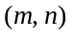 של מספרים טבעיים את ההפרש
היא פעולה בינרית על N
- הפעולה המתאימה לכל זוג סדור של מספרים טבעיים כל מספר שקטן מסכומם
היא פעולה בינרית על N

שאלה 2
הפעולה המתאימה לכל זוג סדור של מספרים טבעיים את 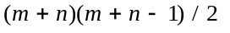 היא:
- פעולה בינרית על N שמקיימת את תכונת הסגירות
- פעולה חילופית

שאלה 3
- הפעולה שמתאימה לכל זוג סדור של מספרים שלמים את המספר 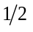 היא פעולה בינרית על Z שמקיימת את תכונת הקיבוציות
- הפעולה שמתאימה לכל זוג סדור של מספרים רציונליים את המספר היא פעולה בינרית על Q שמקיימת את תכונת הקיבוציות

בשאלות 5,4 נתונה קבוצה A שעליה מוגדרת פעולה בינרית ∗ .
שאלה 4
- אם ∗חילופית אז ב- A יש לפחות שני איברים
- אם ∗ אינה חילופית אז ב-A יש לפחות שני איברים

שאלה 5
- אם ∗ קיבוצית אז ב- A יש לפחות שלושה איברים
- אם ב- A קיים איבר נטרלי e ביחס ל- ∗ אז ל-e יש נגדי ביחס ל- ∗

שאלה 6
- הקבוצה 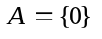 היא חבורה ביחס לפעולת החיבור הרגיל
- הקבוצה 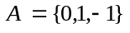 היא חבורה ביחס לפעולת החיבור הרגיל

שאלה 7
- הקבוצה 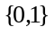 היא חבורה ביחס לפעולת הכפל הרגיל
- הקבוצה 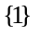 היא חבורה ביחס לפעולת החילוק הרגיל
c | b | a | ∗
b | a | b | a
c | b | a | b
a | c | b | c

בשאלות 11-8 נתייחס לקבוצה 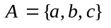
ולפעולה ∗ שמוגדרת על-ידי הטבלה הבאה:

שאלה 8
- הפעולה ∗ מקיימת את תכונת הסגירות
- הפעולה ∗ מקיימת את תכונת הקיבוציות

שאלה 9
- הפעולה ∗ היא חילופית
- קיים ב-A איבר נטרלי ביחס ל- ∗

שאלה 10
- לכל איבר של A יש נגדי ביחס לפעולה ∗
- הפעולה ∗ מקיימת את תכונות הצמצום

שאלה 11
- a נגדי ל-a ביחס לפעולה ∗
- c נגדי ל-a ביחס לפעולה ∗

שאלה 12
נגדיר פעולה בינרית ∗ על 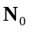 באופן הבא: לכל 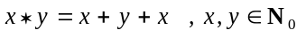.
- 0 איבר נטרלי ביחס לפעולה ∗
- פעולה קיבוצית, כי הוגדרה בעזרת החיבור הרגיל בלבד

בשאלות 15-13 A היא קבוצה לא ריקה
שאלה 13
- 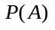 סגורה ביחס לפעולת ההפרש בין קבוצות
- קיים ב- איבר נטרלי ביחס לפעולת ההפרש

שאלה 14
- קיים ב- איבר נטרלי ביחס לפעולת החיתוך בין קבוצות
- לכל איבר ב- יש איבר נגדי ביחס לפעולת החיתוך

שאלה 15
- קיים ב- איבר נטרלי ביחס לפעולת האיחוד
- ל-A יש איבר נגדי ב- ביחס לפעולת האיחוד

שאלה 16
- הקבוצה 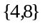 היא חבורה ביחס לפעולת הכפל מודולו 12
- הקבוצה 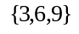 היא חבורה ביחס לפעולת החיבור מודולו 12

בשאלות 20-17 G היא חבורה ביחס לפעולה∗ , e הוא האיבר הנטרלי ו- a,b,c הם
איברים של G (שימו לב, ייתכן שיש גם איברים אחרים ב- G ).

שאלה 17
- אם a נגדי ל- b אז b נגדי ל- a
- אם 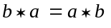 אז G חילופית

שאלה 18
- 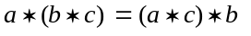
- 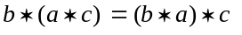

שאלה 19
- קיים 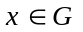 כך ש- 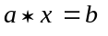
- קיים 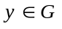 כך ש- 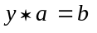

שאלה 20
- 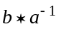 נגדי ל- 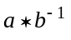
- 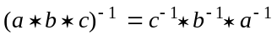

שאלה 21
- כל חבורה בעלת שלושה איברים היא חילופית
- קיימת חבורה בעלת שלושה איברים ובה איבר שנגדי לעצמו ולא נטרלי

שאלה 22
תהי A קבוצה בת ארבעה איברים
- קיימת פעולה בינרית על A שמקיימת את כל התכונות שבהגדרת החבורה, למעט קיבוציות.
- קיימת פעולה בינרית על A שמקיימת את תכונות הסגירות, קיום איבר נטרלי וחוק הצמצום השמאלי אך אינה מקיימת את חוק הצמצום הימני

שאלה 23
נגדיר פעולה בינרית על 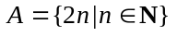 באופן הבא: לכל 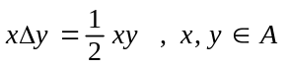.
- מקיימת את חוקי הצמצום
- A חבורה ביחס לפעולה

שאלה 24
תהי G חבורת פעולות הסימטרייה של משולש שווה צלעות, כפי שהוגדרה בספר.
- יהיו 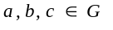. אם 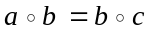 אז
- יהי . אם 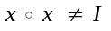 אז 